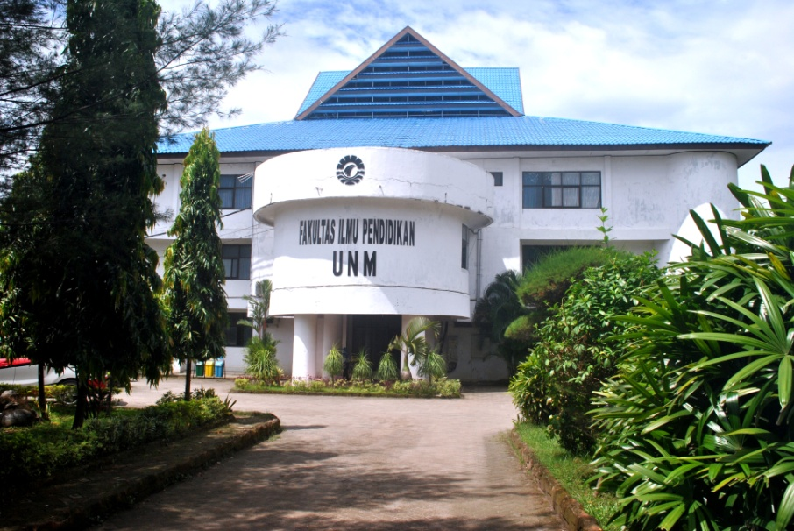
Gambar 1. Lokasi Penelitian (Kampus FIP INM)

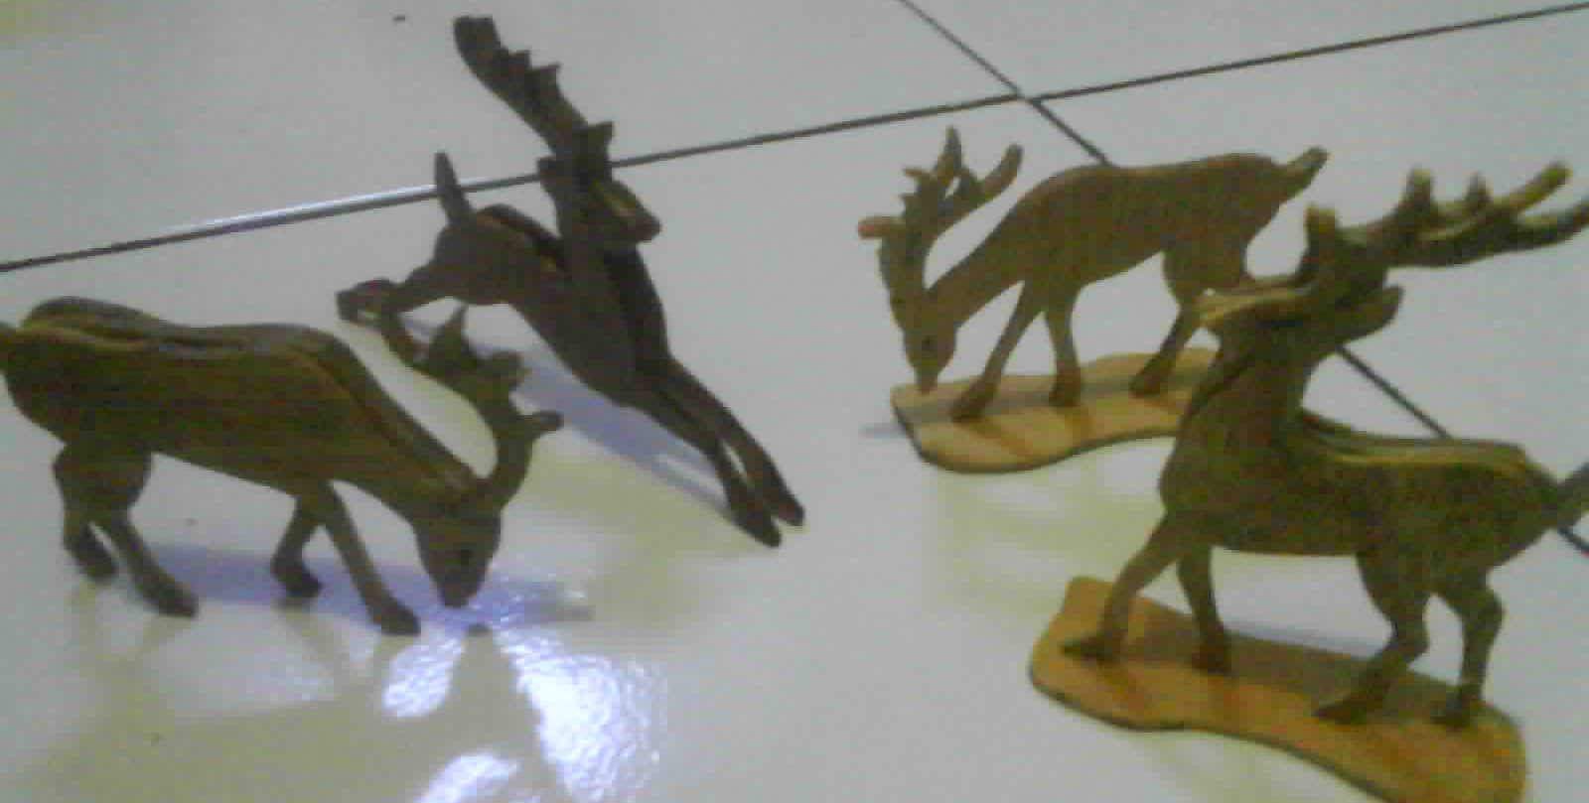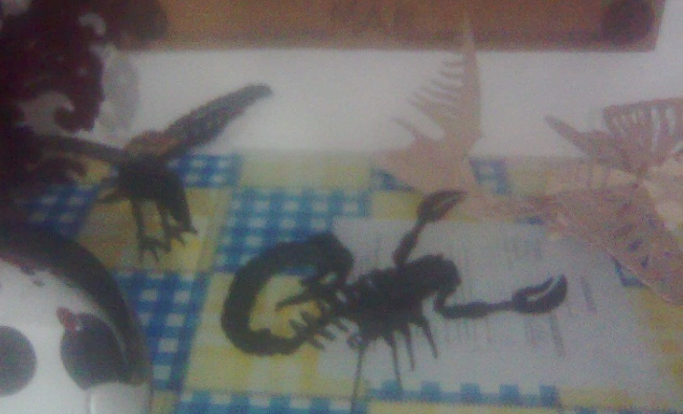
Gambar 2. Salah satu hasil kreatifitas dari tripleks mahasiswa yang menjadi usaha

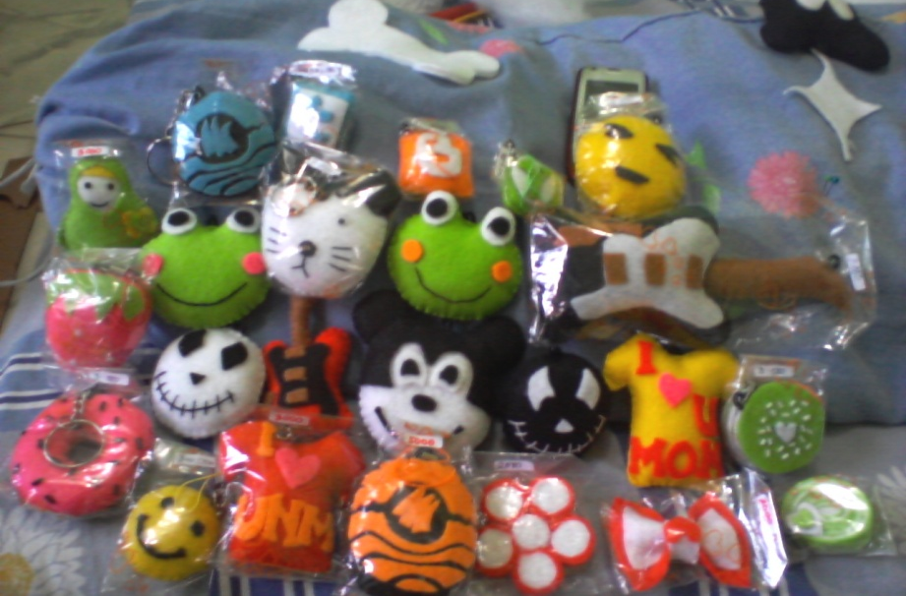
Gambar 3. Usaha flannel mahasiswa

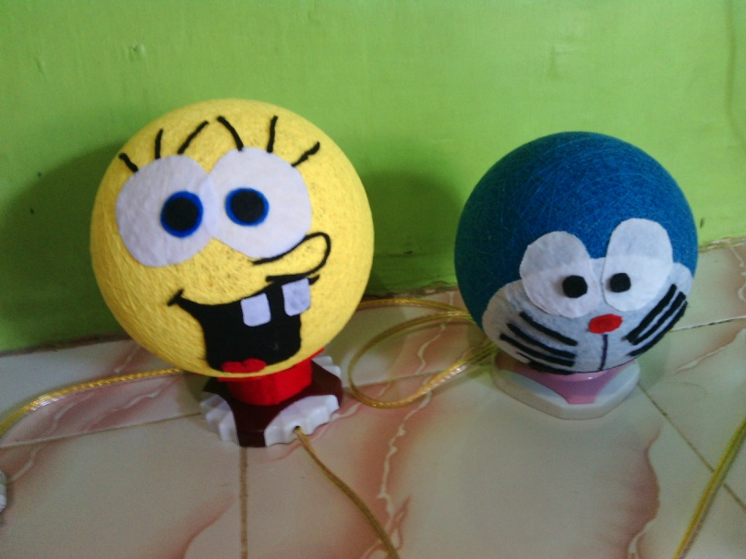
Gambar 4. Lampioan dari benang usaha mahasiswa

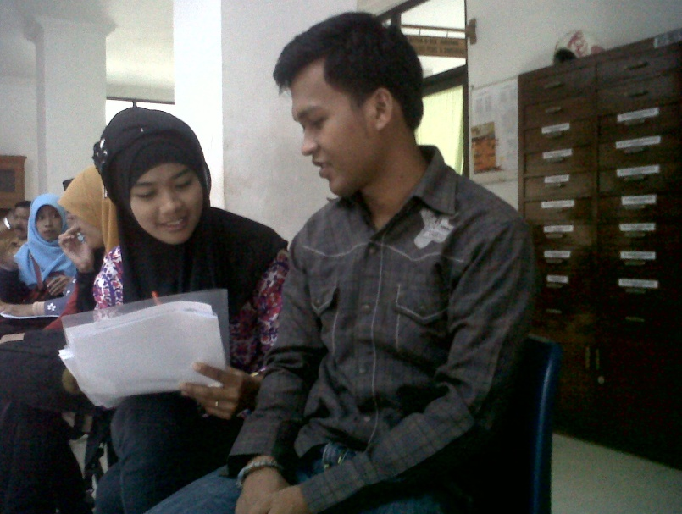

Gambar 5. Wawancara dengan Informan di gedung Fakultas FIP

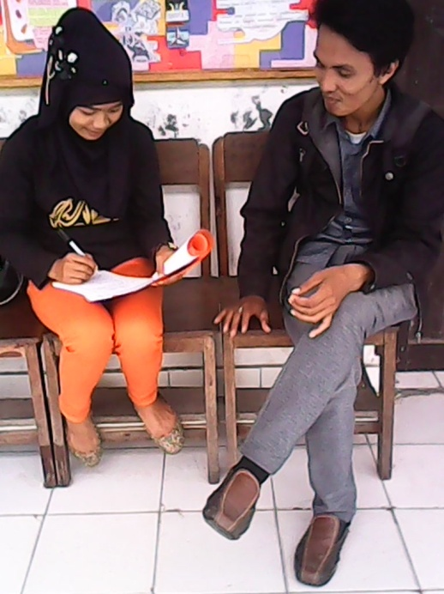

Gambar 6. Wawancara dengan Informan
Didepan ruang kuliah.

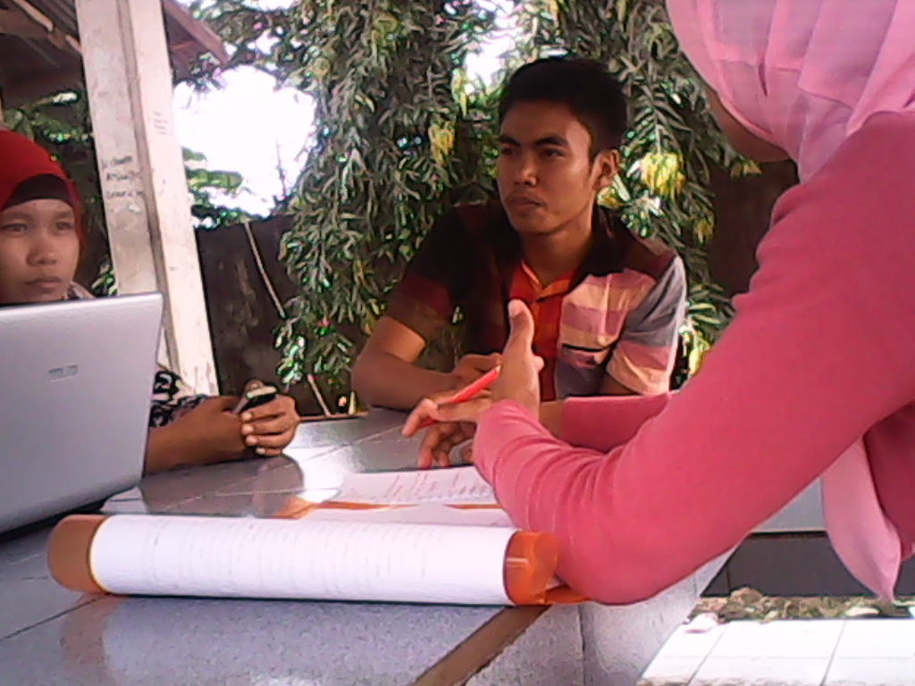

Gambar 7

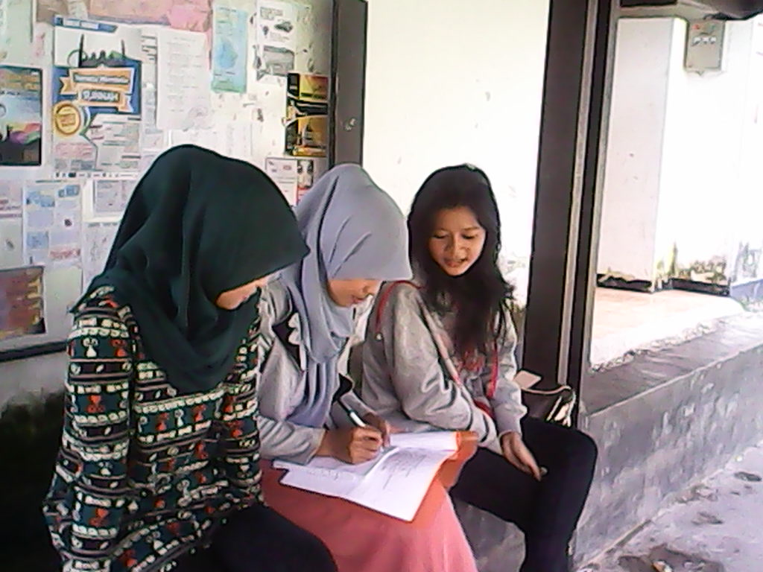

Gambar 8

Wawancara yang dilakukan di Gazebo (gambar 7) dan tempat mahasiswa PGSD beristirahat (gambar 8)

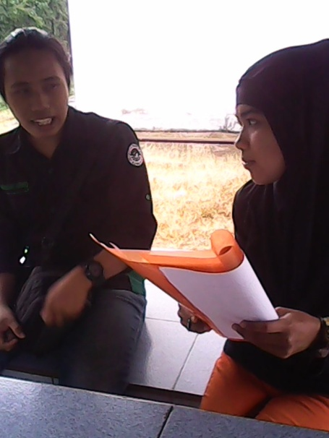

Gambar 9 (wawancara dilakukan diGazebo)

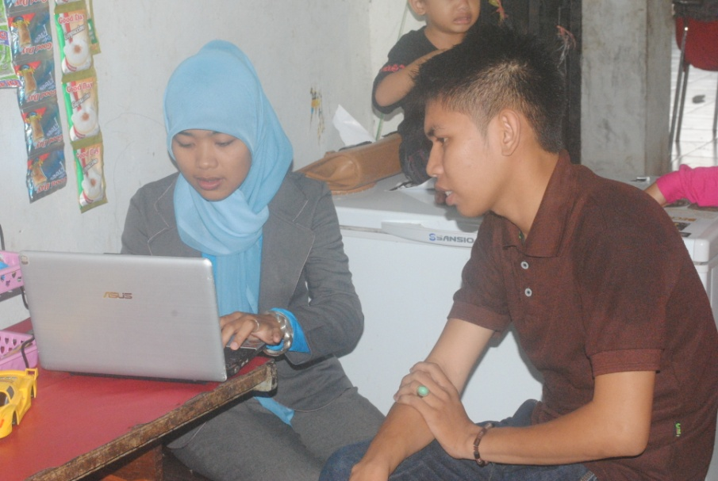

Wawancara dilakukan di Kantin FIP UNM
Gambar 10

Gambar 11 ( wawancara dilakukan diruang kuliah)

